**Похудеть на 40кг без диет? – Это легко!**

**Каждый день в нашу редакцию приходит огромное количество писем, но одно из них показалось нам особенно интересным и актуальным. Многие женщины не могут избавиться от лишнего веса раз и навсегда, попадая в замкнутый круг похудения и срывов. Однако наша читательница смогла найти способ похудеть и «удержать» свой идеальный вес. Далее приводим текст ее письма.**



*До – 103 кг, после – 63 кг.*

Здравствуйте! Меня зовут Анна, и мне 25 лет. Год назад я весила 103кг, сегодня – 63. Мне удалось похудеть всего за два месяца без голодовок и изнурительных тренировок.

Я никогда не была особо стройной и спортивной. Всю жизнь любила вкусно покушать и не совершать лишних телодвижений, поваляться в кроватке с пачкой чипсов – любимое занятие.

Однако быть полной молодой девушкой – это нелегко. Я носила XXL, а красивую молодежную одежду такого огромного размера найти очень нелегко. Мой гардероб составляли широкие майки и кофты, спортивные штаны, удобные кроссовки и тапочки – какие каблуки при таком-то весе?

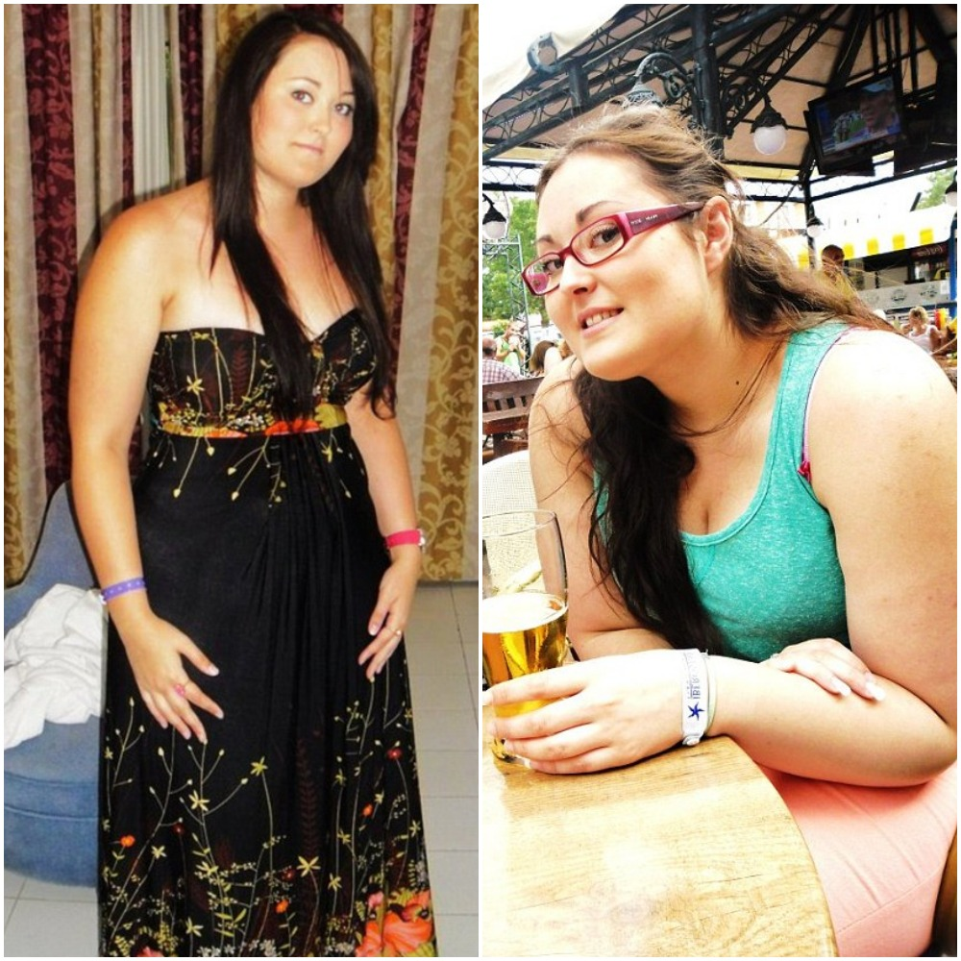

*До похудения*

Я не могу сказать, что точно стало отправной точкой моего похудения, ведь до 20 лет я вообще не предпринимала никаких попыток сбросить вес. Я просто принимала это как данность: есть стройные «они» и есть вот такая вот большая «я».

Наверно, в конце концов, на меня подействовала именно та самая, страшная, трехзначная цифра на весах. «Весить больше центнера – это уже чересчур», – решила я и стала бороться с самой собой и собственным жиром.

И методы борьбы мной были задействованы самые разные. Проще, наверно, сказать, чего я НЕ попробовала – это, пожалуй, только липосакция. На нее у меня не было средств, да и вообще, испытываю какой-то страх перед операциями.

Пробовала худеть с помощью жестких диет – питаться, скажем, одним рисом; пыталась сидеть на диете, меню которой составляют только питьевые продукты; старалась есть только сырые овощи.

В итоге, каждый раз меня хватало максимум на пару-тройку дней, и в эти дни я чувствовала себя самым несчастным и злым человеком на свете. Сначала из-за голодных истерик срывалась на близких, а затем набрасывалась на любимые пирожные, сладости, фаст-фуд. В итоге получалось – три килограмма теряю, а набираю все пять.

Пробовала заниматься спортом и купила абонемент в спортзал. Сами понимаете, что такое спортзал – кругом одни качки и барышни с идеальными телами. И тут я – такая вот корова. В общем, чувствовала я себя там крайне неловко – сходила пару раз и забросила это дело. Жаль только было потраченных денег.

Я была зла на весь мир. «Почему такая несправедливость? Почему одни могут есть все, что пожелают, а другие – такие, как я, – толстеют от одного лишь взгляда на еду?!»

С этим вопросом я отправилась к диетологу, который объяснил мне, что все дело в том, что у меня замедленный обмен веществ. И что существуют специальные средства, позволяющие его ускорить. Такие, как, например, ~~//МЕНЬШЕ ЖРАТЬ//~~.

Это средство состоит только из растительных компонентов, «разгоняющих» метаболизм и понижающих аппетит (который у меня был просто зверским). Он совершенно безопасен, это не какие-нибудь химические китайские таблетки, которые состоят не понятно из чего.

Мне был прописан двухмесячный курс ~~//МЕНЬШЕ ЖРАТЬ//~~. И все это время я ела все, что хотела. Порции заметно сократились, притом, что мне не приходилось больше над собой издеваться и голодать. Килограммы начали таять просто на глазах. Кстати, никаких проблем с кожей и растяжками в этом средстве все продумано.

Какой результат? Смотрите сами:

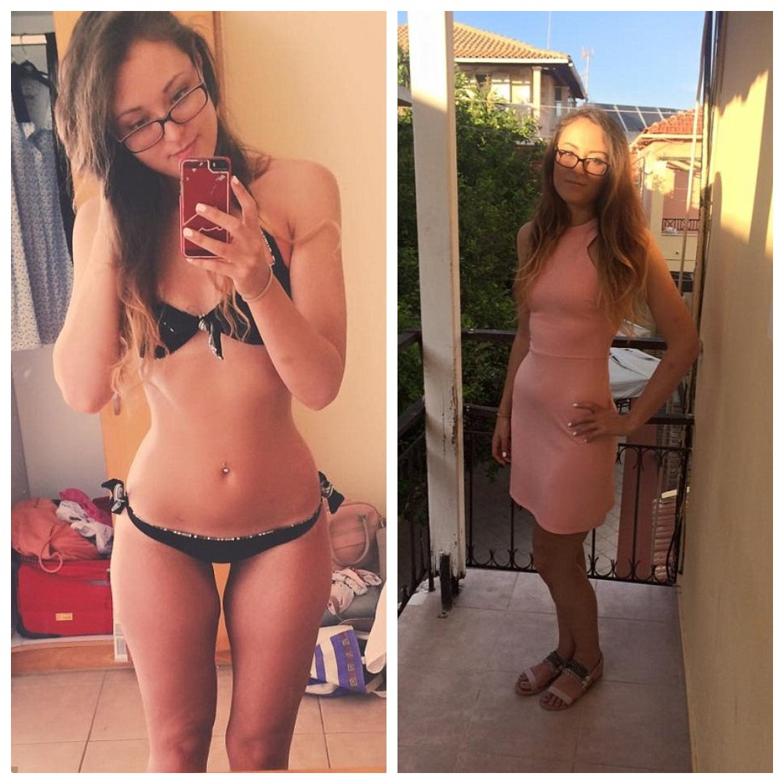

Где можно купить ~~//МЕНЬШЕ ЖРАТЬ//~~? На сайте производителя. Вот ссылка:

Купить ~~//МЕНЬШЕ ЖРАТЬ//~~ на сайте производителя со скидкой